Approche géo-démographique des risques d’exposition

au Covid-19

Alors que le Maroc est appelé à lever le confinement de sa population dans le contexte de la pandémie COVID-19, il est utile de se rappeler que la propagation du virus ne devrait pas s’arrêter pour autant. Elle pourrait être favorisée, en cas de non-respect des règles de protection édictées par les autorités sanitaires et, en particulier, dans les lieux où l’activité économique multiplie les contacts parmi la population, ou encore dans les strates d’habitat où prévaut une promiscuité de la vie quotidienne dans des conditions précaires de logement.
Aussi, avons-nous jugé utile de procéder à une analyse cartographique du potentiel de risques liés à la prévalence de ces facteurs favorisants par région, province et grandes villes et, à titre illustratif, à l’échelle des strates d’habitat pour la ville de Casablanca.
Il reste entendu que ce travail pourrait être dupliqué dans d’autres villes et, comme nous l’espérons, être utile pour une meilleure affectation des ressources logistiques et humaines dans la lutte sanitaire que mène notre pays contre l’extension de la pandémie (maitrise de la mobilité, dépistage, contrôle sanitaire …).
A- Risques liés à la forte densité urbaine
Les statistiques sanitaires du24 mai montrent que sur les 7532 personnes atteintes (confirmées positives), 86% proviennent des cinq régions les plus denses du Maroc, soit près de neuf cas sur dix. Il s'agit des régions de Casablanca-Settat (32,6%), Marrakech-Safi(17,6%), Tanger-Tétouan-Al Hoceïma (13,8%), Fès-Meknès (13,2%) et Rabat-Salé-Kénitra (9,2%).
Par ailleurs, c'est aussi ces régions qui affichent des concentrations de leurs populations actives occupées dans le secteur industriel les plus élevées (supérieures à 12%). Or ces activités se trouvent principalement dans les zones urbaines qui se caractérisent également par de fortes densités démographiques. Toutes choses égales par ailleurs, cette caractéristique permet une transmission du virus plus rapide du fait des déplacements et des contacts fréquents entre les personnes. Autrement dit, plus les régions sont urbanisées, plus les défis logistiques à même d’informer, d’encadrer et, si possible, d’isoler le plus grand nombre de personnes à risque seraient importants.
Si au niveau national, la densité urbaine s'élève à 1986 habitants au kilomètre carré, de grands écarts persistent entre régions. C’est la région de Rabat-Salé-Kénitra qui affiche la densité urbaine la plus élevée avec 4007 habitants au kilomètre carré, suivie des régions de Casablanca-Settat, Béni Mellal-Khénifra et Fès-Meknès, avec respectivement 3975, 3431 et 3369 habitants au kilomètre carré. En revanche, les régions de Dakhla-Oued Ed Dahab et Souss-Massa présentent de faibles densités urbaines ne dépassant guère 600 habitants au kilomètre carré.

Densité urbaine par région (habitants au kilomètre carré)

A un niveau moins agrégé, il ressort que les provinces les plus denses (plus de 4000 h/km²) sont celles de Casablanca, Fès, Salé, Oujda-Angad, Rabat, Meknès et Marrakech. A l’opposé, se trouvent les provinces les moins denses (moins de 1000 h/km²) telles que Taroudant, Figuig, Driouch, Tarfaya, Taounate, Assa-Zag, Benslimane, Essaouira et Tata (voir la carte ci-dessous).
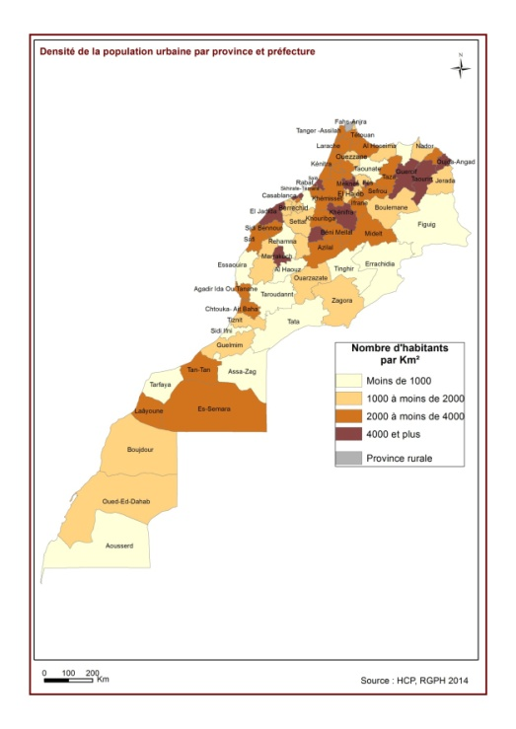

A l’échelle plus fine des grandes villes du pays, Casablanca est la plus dense avec 15296 habitants au kilomètre carré, suivie de Fès (10713h/km²), Salé (8163h/km²), Tanger (5736h/km²), Rabat (4882h/km²) et Marrakech (4436h/km²). Au sein même de ces villes, la densité varie selon la strate d'habitat. Ainsi, la strate la plus dense est celle de l'économique et social avec 18658 h/km², suivie de la strate ancienne médina (16039 h/km²), la strate du moyen standing avec 13412 h/km² et la strate des bidonvilles avec 7143 h/km². En revanche, la strate la moins dense est celle du luxe avec seulement 1120 h/km².
A titre d'illustration, on présente une cartographie de la densité de population au sein de la ville de Casablanca par district de recensement et par strate d’habitat ou l’on retrouve le même schéma qui vient d’être explicité.

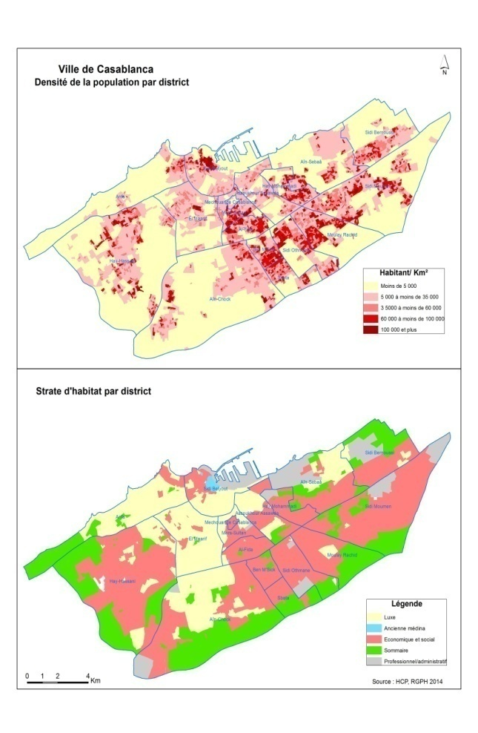
B- Risques liés aux conditions d'habitations
Outre la densité urbaine, le risque de contamination serait plus élevé dans les régions où la population habite dans des logements« sur-occupés », c'est-à-dire ceux où le nombre de pièces est insuffisant au regard de la taille du ménage.
En considérant comme logement sur-occupé celui habité par un ménage avec plus de trois personnes par pièce, on peut estimer à un peu plus d'un million (1,05 millions) de ménages qui sont dans cette situation au niveau national, soit une proportion de 12,5%. Les régions les plus touchées par le phénomène de sur-occupation des logements sont celles de l'Oriental (14,1%) et de Casablanca-Settat (14%). En revanche, les régions du sud et celle de Souss-Massa ont de faibles proportions avec respectivement 8,4% et 7,6%. C’est pratiquement le même classement que celui qui ressort de l’analyse précédente.

Part des logements sur-occupés par région (en %)
Cette répartition par région masque des dispersions au niveau provincial au sein même de chaque région, ainsi que le montre la carte ci-dessous donnant la répartition des provinces selon la part des ménages avec trois personnes et plus par pièce.
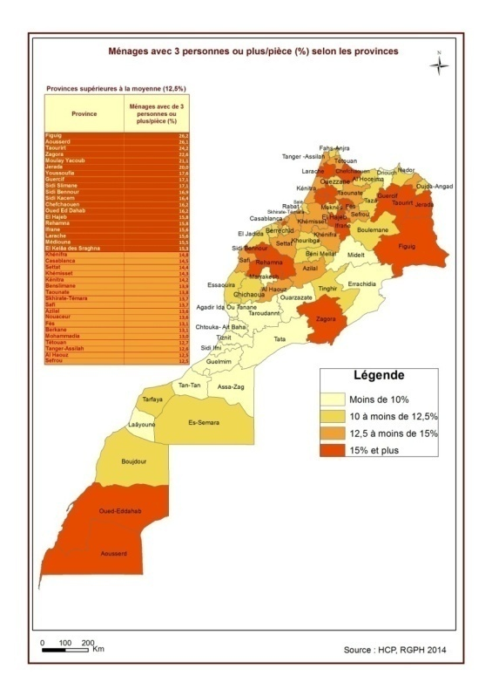
En se fixant les grandes villes comme niveau d’analyse, on constate que celles qui comptent le plus de logement sur-occupés sont globalement les mêmes que celles citées précédemment, à savoir: Casablanca (14,5%), Fès (13%), Tanger (12,5%), Salé (10%), Meknès (10%), Rabat (9,3%) et Marrakech (9%). En considérant cette fois les strates d'habitat de l'ensemble de ces villes, la strate bidonville compte la part la plus élevée avec près du tiers de ses ménages vivant dans des logements sur-occupés, suivie du sommaire (19,3%), anciennes médinas (17,2%) et l'économique et social (12,5%) .
A titre d'illustration, une cartographie des logements sur-occupés au sein de la ville de Casablanca par district de recensement et par strate d’habitat est présentée dans ce qui suit :
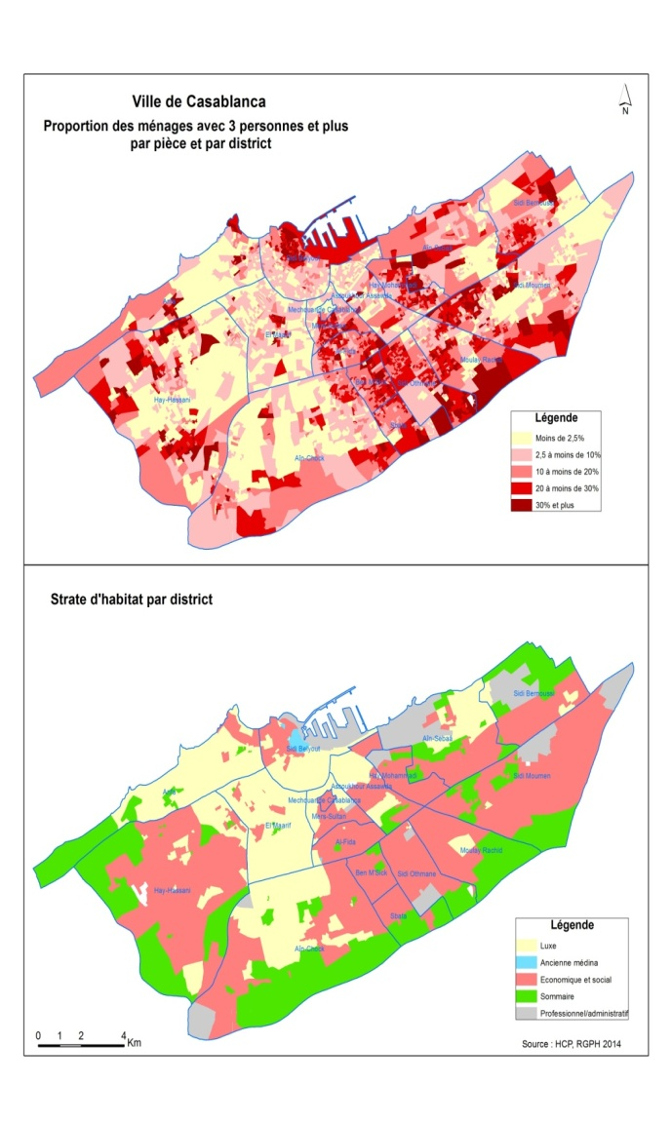
En conclusion, cette note succincte confirme que, toutes choses égales par ailleurs, c’est dans les grandes villes où le risque de propagation du virus serait le plus grand et ce, eu égard à deux facteurs de risque (densité et sur-occupation des logements). Au sein de ces villes ce sont les strates d'habitat ancienne médina, économique et social en plus de la strate des bidonvilles qui présentent le risque de contamination le plus élevé que ce soit en termes de densité de population ou de sur-occupation des logements.

On trouve un lien statistique positif entre la part de la population active dans le secteur industriel et le nombre de contamination par région.

